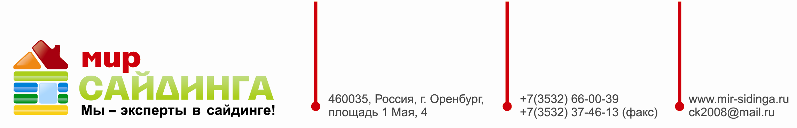

Сравнение сайдинга с другими материалами

Сайдинг или …? Как не ошибиться при выборе облицовочного материала?
Выбор материала для облицовки внешних стен – задача не из простых. Приняв правильное решение, вы украсите свой дом и защитите его от разрушительного воздействия атмосферных явлений. А вот ошибка приведет к дополнительным расходам, которые могут в несколько раз превысить цену самого материала.
Чтобы уберечь свои нервы и кошелек, вы должны знать, какие критерии необходимо учитывать для оценки облицовочных материалов. Основными параметрами являются:
- цена материала;
- эстетическая привлекательность;
- стоимость и простота монтажа;
- возможность установки на конкретный объект;
- срок эксплуатации;
- особенности ухода и ремонта;
- требуемая периодичность обновления.
Давайте рассмотрим самые популярные варианты отделки фасада по каждому из вышеперечисленных критериев.

Фасадная краска (штукатурка)
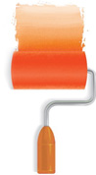
Главное преимущество этого материала – низкая цена. Однако это обманчивое впечатление: при расчете затрат на оштукатуривание фасада нужно учитывать стоимость подготовки поверхности:
- очистки;
- штукатурки откосов;
- шпатлевки;
- антикоррозийной обработки металлических элементов и т.д.
Не забывайте также и о необходимости обновления фасада не реже одного раза в два-три года. Учитывая все эти факторы, фасадную краску сложно отнести к сегменту бюджетных материалов.
Эстетическая привлекательность такой штукатурки также сомнительна. Уже через несколько месяцев после облицовки фасада могут появиться сколы и трещины. Эти недостатки могут значительно испортить впечатление о вашем доме.

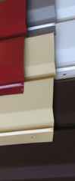
Металлический сайдинг
Такой вариант облицовки дома во многом выигрывает у фасадной штукатурки. Металлический сайдинг смотрится очень красиво за счет наличия большого количества цветовых вариантов.
Но если рассматривать условия эксплуатации этого материала, можно обнаружить большое количество недостатков, а именно:
- высокую стоимость отделки металлосайдингом;
- морозопроводимость материала;
- необходимость обязательной антикоррозийной обработки;
- плохое шумопоглощение – капли дождя издают звонкую дробь при ударе о поверхность;
- риск отшелушивания верхнего слоя краски;
- отсутствие возможности имитации натурального материала;
- сильную нагрузку на фасад – соответственно и повышенные требования к дому.
Кроме этого, металлосайдинг нельзя использовать для облицовки дома, расположенного в регионе с повышенной влажностью воздуха.

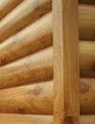
Натуральное дерево
Натуральный блок-хаус – это, пожалуй, самый красивый и экологически чистый материал. Но вместе с этим, он является еще и самым хлопотным. Дерево растрескивается от перепадов температур, привлекает различных насекомых и не может противостоять огню.
Выбирая этот материал для облицовки дома, вы обрекаете себя на большие затраты времени и денег не только на первоначальную закупку и монтаж деревянных панелей, но и на их последующую ежегодную обработку.

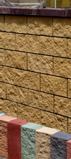
Облицовочный кирпич, натуральный камень, фасадная плитка
Мы не зря объединили эти три материала в один блок. Все они относятся к сегменту престижных облицовочных материалов, у них одинаковый перечень преимуществ и недостатков. Среди положительных сторон стоит отметить экологичность и высокие эстетические качества. Кроме этого, в отличие от предыдущих материалов, натуральный камень, кирпич и фасадная плитка не нуждаются в особом уходе.
К сожалению, недостатки часто перевешивают достоинства натуральных материалов. Основными причинами отказа от использования для облицовки кирпича, фасадной плитки и камня являются:
- высокая стоимость материалов;
- дополнительные затраты на подготовку стен – их поверхность должна быть идеально ровной, очищенной от пыли и качественно прогрунтованной;
- сложности при монтаже – нарушение технологии укладки может привести к отпаданию материалов;
- большой вес – фасадная плитка и камень создают значительную нагрузку на фундамент, что способствует его разрушению.

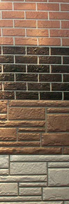
Сайдинг и фасадные панели как компромиссное решение
Производители сайдинга учли все преимущества самых популярных облицовочных материалов. К основным достоинствам сайдинга относят:
- доступную цену;
- долговечность – гарантированный срок службы винилового сайдинга составляет не менее 30 лет;
- простоту монтажа – установить облицовочные панели можно даже без привлечения специалистов (на сайтах производителей качественного сайдинга обязательно размещены подробные инструкции по монтажу);
- широкий выбор цветовых решений;
- возможность дополнительно утеплить дом;
- сохранение свойств на протяжении всего срока эксплуатации сайдинга – материал не выгорает, не поддается коррозии, не горит.
Помимо традиционного винилового сайдинга, существуют еще и облицовочные фасадные панели. Они обладают теми же свойствами, но при этом искусно имитируют структуру натуральных материалов – камня, кирпича и дерева.
Даже при беглом анализе свойств самых популярных облицовочных материалов становится ясно, что у винилового сайдинга практически нет конкурентов. Это самый практичный способ преобразить внешний вид вашего дома и защитить его от негативных атмосферных явлений.
Внимание! Сравнение проводится с учетом высокого качества Винилового сайдинга и соблюдения условий профессионального монтажа. Избегайте некачественных материалов! Дешевый сайдинг не может отвечать должным требованиям. Обращайтесь к профессионалам!

